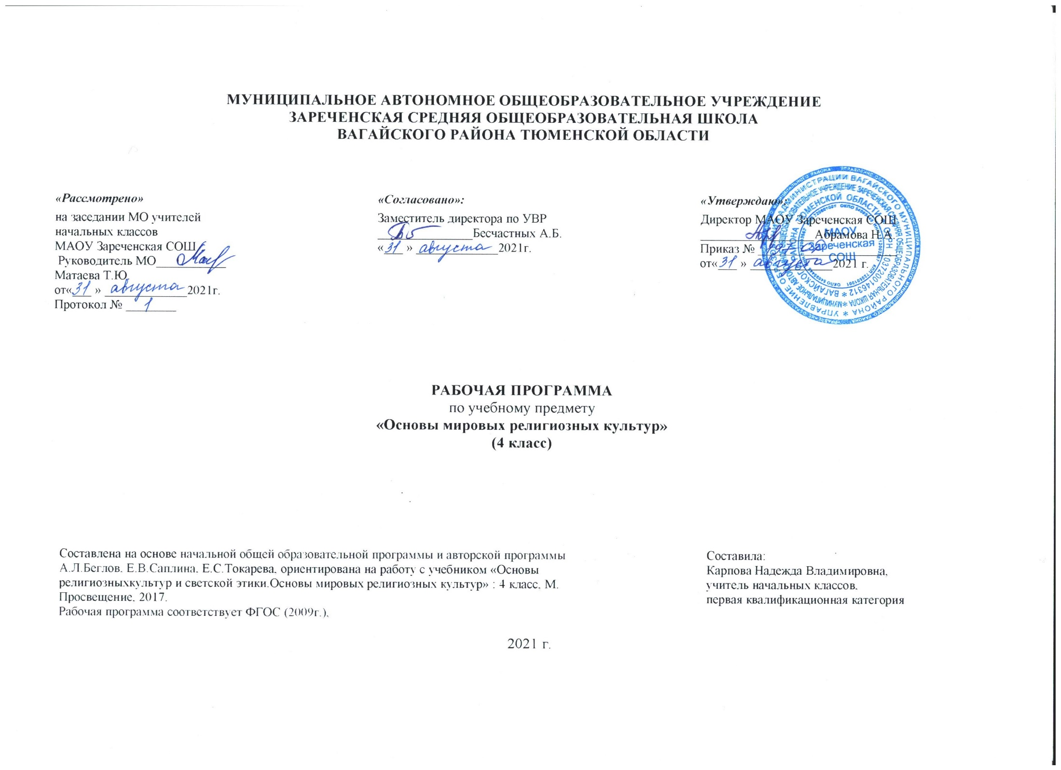
1.Планируемые результаты освоения учебного предмета
Личностные результаты:
- Формирование основ российской гражданской идентичности, чувства гордости за свою Родину;
- Формирование образа мира как единого и целостного при разнообразии культур, национальностей, религий, воспитание доверия и уважения к истории и культуре всех народов;
- Развитие самостоятельности и личной ответственности за свои поступки на основе представлений о нравственных нормах, социальной справедливости и свободе;
- Развитие этнических чувств как регуляторов морального поведения;
- Воспитание доброжелательности и эмоционально-нравственной отзывчивости, понимания и сопереживания чувствам других людей; развитие начальных форм регуляции своих эмоциональных состояний;
- Развитие навыков сотрудничества со взрослыми и сверстниками в различных социальных ситуациях, умений не создавать конфликтов и находить выходы из спорных ситуаций;
- Наличие мотивации к труду, работе на результат, бережному отношению к материальным и духовным ценностям.

Метапредметные результаты:
овладение способностью принимать и сохранять цели и задачи учебной деятельности, а также находить средства её осуществления;
- формирование умений планировать, контролировать и оценивать учебные действия в соответствии с поставленной задачей и условиями её реализации; определять наиболее эффективные способы достижения результата; вносить соответствующие коррективы в их выполнение на основе оценки и с учётом характера ошибок; понимать причины успеха/неуспеха учебной деятельности;
- адекватное использование речевых средств и средств информационно-коммуникационных технологий для решения различных коммуникативных и познавательных задач;
- умение осуществлять информационный поиск для выполнения учебных заданий;
- овладение навыками смыслового чтения текстов различных стилей и жанров, осознанного построения речевых высказываний в соответствии с задачами коммуникации;
- овладение логическими действиями анализа, синтеза, сравнения, обобщения классификации, установление аналогий и причинно-следственных связей, построения рассуждений, отнесения к известным понятиям;
- готовность слушать собеседника, вести диалог, признавать возможность существования различных точек зрения и права каждого иметь свою собственную; излагать своё мнение и аргументировать свою точку зрения и оценку событий;
- определение общей цели и путей её достижения, умение договориться о распределении ролей в совместной деятельности; адекватно оценивать собственное поведение и поведение окружающих.

Предметные результаты:
- Готовность к нравственному самосовершенствованию, духовному саморазвитию;
- Знакомство с основными нормами светской и религиозной морали, понимание их значения в выстраивании конструктивных отношений в семье и обществе;
- Понимание значения нравственности, веры и религии в жизни человека и общества;
- Формирование первоначальных представлений о светской этике, о традиционных религиях, их роли в культуре, истории и современности России;
- Первоначальные представления об исторической роли традиционных религий в становлении российской государственности;
- Становление внутренней установки личности поступать согласно своей совести; воспитание нравственности, основанной на свободе совести и вероисповедания, духовных традициях народов России;
- Осознание ценности человеческой жизни.

2.Содержание учебного предмета
Блок 1. Введение. Духовные ценности и нравственные идеалы в жизни человека и общества (1 час).
Россия – наша Родина. Введение в православную духовную традицию. Особенности восточного христианства. Культура и религия.
Блок 2. Основы религиозных культур (28 часов).
Что такое религия? Какие бывают религии? Религии России. Что такое культура? Влияние религии на культуру.
Древнейшие верования. Первые религии. Многобожие. Иудаизм. Ислам. Христианство. Буддизм.
Религии мира и их основатели. Христианство. Иисус Христос, апостолы. Ислам. Мухаммед. Буддизм. Сиддхартха Гуатама.
Священные книги религий мира. Когда впервые появились священные тексты и как они назывались? Веды, Авеста, Трипитака, Тора, Библия, Коран. Священная книга буддизма – «Три корзины мудрости» (Типитаки). Священные книги иудаизма и христианства. Библия. Ветхий завет. Новый завет. Священная книга ислама. Коран.
Хранители предания в религиях мира. Кто такие жрецы. Мудрецы иудеев. Христианские священнослужители. Иерархия в христианской церкви. Мусульманская община. Буддийская община – сангха.
Человек в религиозных традициях мира. Роль, место и предназначение человека в религиях мира.
Священные сооружения. Для чего нужны священные сооружения? Храм Единого Бога в Иерусалиме, Софийский собор. Христианские храмы (алтарь, иконы). Устройство православного храма. Мечеть. Буддийские священные сооружения.
Искусство в религиозной культуре. Роль искусства в разных религиозных традициях. Искусство в религиозной культуре христианства. Искусство в религиозной культуре ислама. Искусство в религиозной культуре иудаизма. Искусство в религиозной культуре буддизма.
Добро и зло. Возникновение зла в мире. Понятие греха, раскаяния и воздаяния. Рай и ад.
Религии России. Как на Руси выбирали веру? Роль князя Владимира в крещении Руси. Православное христианство в истории России. Первые русские святые (Борис и Глеб). Деятельность Кирилла и Мефодия. Святой Сергий Радонежский. Первый русский печатник Иван Фёдоров. Установление патриаршества. Церковный раскол: кто такие старообрядцы (староверы). Судьба Церкви в XX веке. Другие христианские исповедания. Ислам, иудаизм, буддизм в истории России.
Религия и мораль. Главный принцип всех религий. Нравственные заповеди в религиях мира. Заповеди иудаизма и христианства. Нравственное учение ислама. Учение о поведении человека в буддизме.
Религиозные ритуалы. Что такое ритуалы (обряды), история их возникновения. Христианство: основные Таинства. Ислам: ежедневная молитва намаз. Иудаизм: еженедельная традиция – соблюдение субботы (шабат). Буддизм: каждодневная молитва (мантра).
Обычаи и обряды. Традиционные обычаи и обряды в религиях мира. Религиозные ритуалы в искусстве. Значение религиозных ритуалов в искусстве в традиционных религиях.
Календари религий мира. Особенности летоисчисления в христианстве, исламе, иудаизме и буддизме. Праздники в религиях мира. Праздники иудаизма (Песах, Шавуот, Ханука). Праздники христианства (Рождество, Пасха). Праздники ислама (Курбан-байрам, Ураза-байрам). Праздники буддизма (Дончод, Сагаалган).
Семья, семейные ценности. Роль семьи в жизни каждого человека. Отношение традиционных религий России к семье.
Долг, свобода, ответственность, труд. Понятия «свобода», «долг», «ответственность», «труд» в разных религиях.
Милосердие, забота о слабых, взаимопомощь. Милосердие, забота о слабых, взаимопомощь в различных религиях.
Блок 3. Духовные традиции многонационального народа России (5 часов).
Духовные традиции России. Роль религий в становлении России. С чего начинается Россия.

3.Тематическое планирование, в том числе с учетом рабочей программы воспитания с указанием количества часов, отводимых на освоение каждой темы

№  в теме | Содержание материала | Количество часов
 | Блок 1. Введение. Духовные ценности и нравственные идеалы в жизни человека и общества (1 час)
1. | Россия – наша Родина. РПВ «Беседа. Моя Родина» | 1
 | Блок 2. Основы религиозных культур (28 часов)
2. | Культура и религия.  РК «Религии области» | 1
3. | Культура и религия. | 1
4. | Возникновение религий. Древнейшие верования | 1
5. | Возникновение религий. Религии мира и их основатели | 1
6. | Священные книги религий мира. Веды, Авеста, Трипитака | 1
7. | Священные книги религий мира. Тора, Библия, Коран | 1
8. | Хранители предания в религиях мира | 1
9. | Добро и зло. Понятие греха, раскаяния и воздаяния  РПВ «Беседа о добре и зле» | 1
10. | Добро и зло. Понятие греха, раскаяния и воздаяния | 1
11. | Человек в религиозных традициях мира | 1
12. | Священные сооружения | 1
13. | Священные сооружения | 1
14. | Искусство в религиозной культуре | 1
15. | Искусство в религиозной культуре | 1
16. | Творческие работы ученика  РПВ «Культура речи | 1
17. | Творческие работы ученика | 1
18. | История религий в России | 1
19. | История религий в России | 1
20. | Религиозные ритуалы. Обычаи и обряды | 1
21. | Религиозные ритуалы. Обычаи и обряды | 1
22. | Паломничества и святыни. | 1
23. | Праздники и календари | 1
24. | Праздники и календари | 1
25. | Религия и мораль. Нравственные заповеди в религиях мира. | 1
26. | Религия и мораль. Нравственные заповеди в религиях мира. | 1
27. | Милосердие, забота о слабых, взаимопомощь | 1
28. | Семья.  РПВ «УНТ и Семья» | 1
29. | Долг, свобода, ответственность, труд. | 1
 | Блок 3. Духовные традиции многонационального народа России (5 часов)
30. | Любовь и уважение к Отечеству  РПВ «Стихи о Родине» | 1
31. | Подготовка творческих проектов. | 1
32. | Выступление учащихся со своими творческими работами | 1
33. | Выступление учащихся со своими творческими работами | 1
34 | Презентация творческих проектов | 1
 | Всего: | 34 ч

Приложение к рабочей программе

№  в теме | Содержание материала | Количество часов | Дата по плану | Дата по факту
 | Блок 1. Введение. Духовные ценности и нравственные идеалы в жизни человека и общества (1 час)
1. | Россия – наша Родина. РПВ «Беседа. Моя Родина» | 1
 | Блок 2. Основы религиозных культур (28 часов)
2. | Культура и религия.  РК «Религии области» | 1
3. | Культура и религия. | 1
4. | Возникновение религий. Древнейшие верования | 1
5. | Возникновение религий. Религии мира и их основатели | 1
6. | Священные книги религий мира. Веды, Авеста, Трипитака | 1
7. | Священные книги религий мира. Тора, Библия, Коран | 1
8. | Хранители предания в религиях мира | 1
9. | Добро и зло. Понятие греха, раскаяния и воздаяния  РПВ «Беседа о добре и зле» | 1
10. | Добро и зло. Понятие греха, раскаяния и воздаяния | 1
11. | Человек в религиозных традициях мира | 1
12. | Священные сооружения | 1
13. | Священные сооружения | 1
14. | Искусство в религиозной культуре | 1
15. | Искусство в религиозной культуре | 1
16. | Творческие работы ученика  РПВ «Культура речи | 1
17. | Творческие работы ученика | 1
18. | История религий в России | 1
19. | История религий в России | 1
20. | Религиозные ритуалы. Обычаи и обряды | 1
21. | Религиозные ритуалы. Обычаи и обряды | 1
22. | Паломничества и святыни. | 1
23. | Праздники и календари | 1
24. | Праздники и календари | 1
25. | Религия и мораль. Нравственные заповеди в религиях мира. | 1
26. | Религия и мораль. Нравственные заповеди в религиях мира. | 1
27. | Милосердие, забота о слабых, взаимопомощь | 1
28. | Семья.  РПВ «УНТ и Семья» | 1
29. | Долг, свобода, ответственность, труд. | 1
 | Блок 3. Духовные традиции многонационального народа России (5 часов)
30. | Любовь и уважение к Отечеству  РПВ «Стихи о Родине» | 1
31. | Подготовка творческих проектов. | 1
32. | Выступление учащихся со своими творческими работами | 1
33. | Выступление учащихся со своими творческими работами | 1
34 | Презентация творческих проектов | 1
 | Всего: | 34 ч

